第６号様式（第８条関係）
案件番号 年度―№
年 月 日
八王子市長 殿
申請者 住所又は所在地
氏名又は法人名
及び代表者氏名

空き店舗情報提供申請書

八王子市中心市街地空き店舗マッチング支援ネットワーク事業実施要領第８条の規定により、空き店舗情報の提供を受けたいので、次の事項に同意の上申請します。

○本マッチング支援ネットの運用において知りえた情報を、情報提供者の許可なくマッチング支援ネットの目的とするマッチング以外の趣旨で使用しないこと。
○本事業による情報提供は、出店希望者と空き店舗情報を持つ宅地建物取引業者とのマッチングを目的と するものであり、情報提供後に当事者間で行われる具体的な調整及び取り交わされる不動産契約については、市は一切の責任を負わないこと。
◆希望空き店舗情報◆
業種

希望地区※

建物の条件
（階数、面積等）
賃料 | 万円～ 万円
設備

築年月※

入居時期

その他

◆連絡先◆
担当者名
電話番号
メールアドレス
※本事業における対象区域及び空き店舗の定義は裏面のとおりです。
の欄の情報をネットワーク参加事業者に提供します。
申請者、連絡先の情報については、ネットワーク参加事業者に提供しません。
○対象区域：下図 で囲まれた区域
○区域の境界
北：甲州街道北側100ｍに位置する道路（東側の高校敷地等除外）
東：かえで通り
南：子安公園通り、甲州街道においてはその南側100ｍに位置する道路
西：国道16号、甲州街道においては本郷横丁東の交差点まで
○区域に含まれる町
・全部が含まれる町
八日町、横山町、中町、東町、三崎町、旭町、子安町４丁目
・一部が含まれる町
八幡町、新町、南町、寺町、万町、明神町２・３・４丁目、子安町１・３丁目
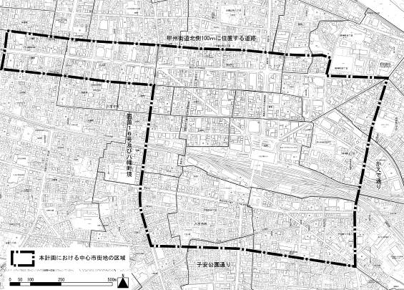

○空き店舗の定義
店舗として賃貸できる中心市街地にある建物で、１か月以上利用されていないものを いう。ただし、次に掲げるものを除く。
ア ショッピングセンター、大型商業施設内のテナント型のもの
イ 店舗面積が500平方メートルを超えるもの
ウ 店舗併用住宅等で、店舗部分と住宅部分が明確に分離できないもの（店舗営業を開始するまでに、工事により店舗部分と住宅部分を分離することができるものを除く。）

